口罩佩戴识别检测网页版使用教程

一、功能介绍

为了帮助用户检测人员口罩佩戴信息，我们将提供口罩佩戴识别检测应用，打包为GUI程序，实现口罩佩戴识别检测在本地的运行。

二、欢迎页

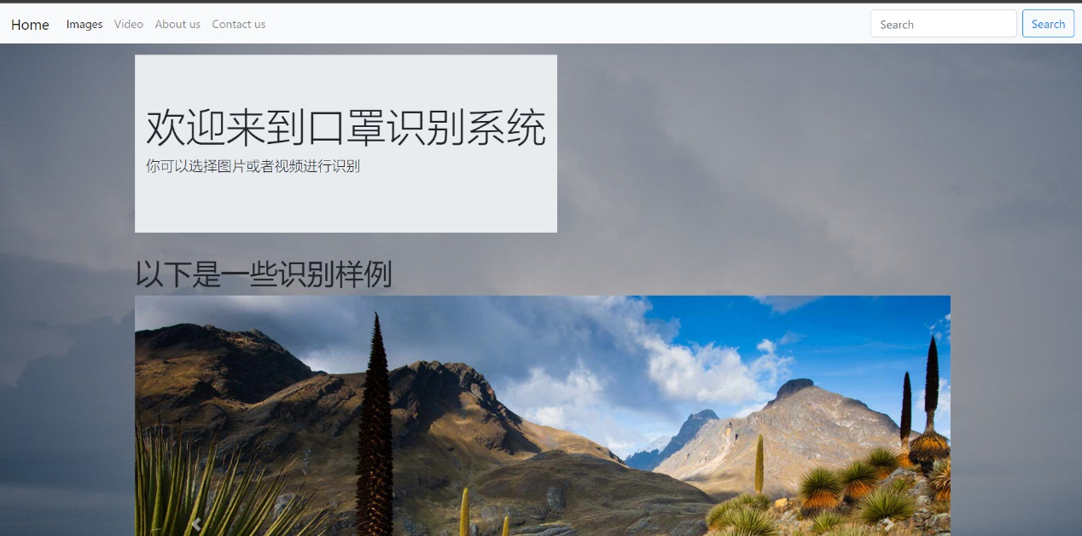

三、主要功能

1. 点击images进入图片识别系统



1.1点击选择文件，即可载入图片

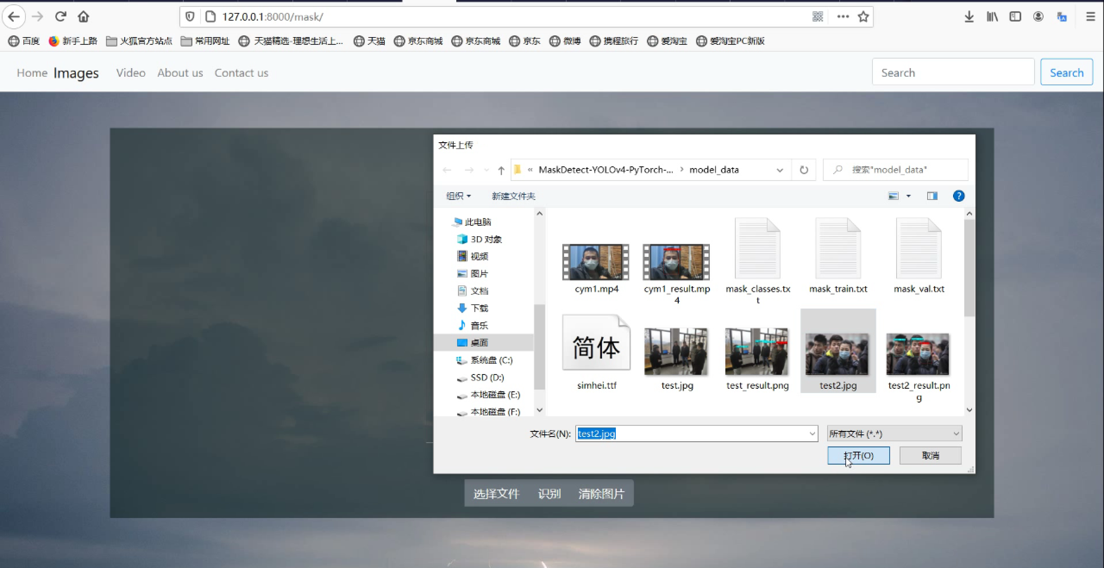

1.2选择识别，将在图片上显示检测结果

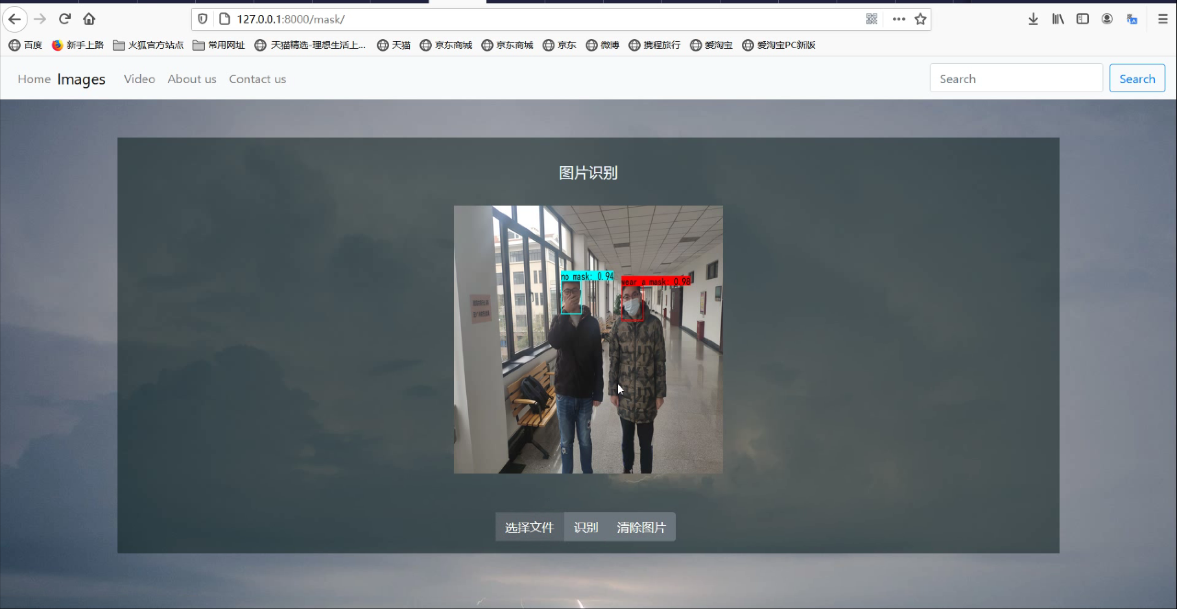

2. Contact us功能：用户可以输入自己的姓名，联系方式，遇到的问题和对我们的意见和建议，然后进行提交，以及清除按钮，将输入的信息进行清除，方便用户使用。



